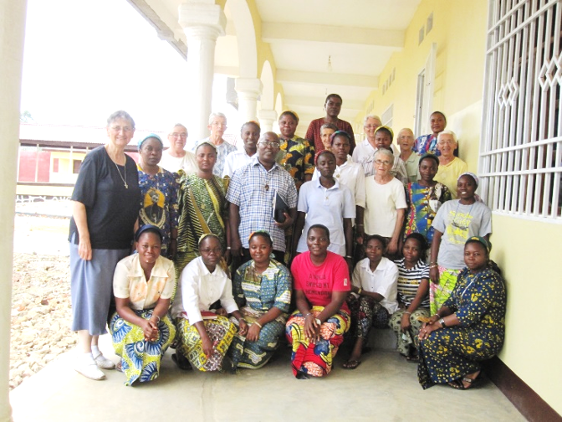
- LA SESSION REGROUPANT LES PROFESSES ET LES NOVICES (de 1ère et 2ème année) peut commencer dès le 8 avril au matin.
Grace à la nouvelle construction du noviciat, nous avons eu la chance de pouvoir être presque toutes hébergées sur place. Seules les sœurs de la Tshopo et du postulat rejoignaient leur maison pour la nuit. Cette session a été un temps fort de rencontres, de partages, de vie ensemble, en congrégation.
Le thème de cette session était celui de l'Assemblée des Déléguées de 2014 :
"La communion par la communication
pour grandir en humanité"
C'est le titre donné à la session par le Père André Babusia dont les interventions ont été appréciées. Le Père Babusia a été chargé de la formation des jeunes montfortains pendant une douzaine d'années.
- Il a donné les fondements bibliques, théologiques, anthropologiques et pastoraux de la communication.
    - Notre Dieu est un Dieu qui parle et se communique entièrement. Par sa parole, Dieu a créé l'être humain à l'image de la Sainte Trinité où les trois Personnes divines communiquent et se donnent.

    - La Parole de Dieu est le fondement de toute notre vie. Nous recevons notre identité par la mort et la résurrection du Christ, Verbe fait chair pour l'humanité. Et nous n'avons pas d'autre lieu où nous tenir sinon de "demeurer dans sa Parole".

    - A chaque étape de la démarche réelle de la vie concrète de la société congolaise, de la vie de nos communautés a été mis en relation avec ces fondements :

- exigences de cohérence entre notre agir et notre projet de vie religieuse selon l'Évangile, (défi de la vérité dans une société où la corruption est très prégnante).
- dérives dans l'Église et les congrégations, qui sont un contre témoignage dans les communautés chrétiennes en Afrique comme ailleurs.
- Attention à ce qui construit la vie communautaire et vigilance vis-à-vis de ce qui la détruit.
- Utilisation intelligente des moyens de communication sociale au service de la Mission, ascèse nécessaire.

- La parole a été donnée aux participantes de différentes manières : ateliers, assemblée et débat.
Dans ses réponses, le Père Babusia a fait preuve d'une grande connaissance de la culture et de la manière de vivre des Congolais.

- Il a invité chacune de nous à "une attitude amoureuse vis-à-vis de la Parole de Dieu qui habite notre cœur" afin de croître en humanité et vivre une vie religieuse authentique qui soit une participation à l'évangélisation du peuple congolais aujourd'hui.

